The distribution of electrical power by means of terrestrial cavity resonator
modes.
James F. Corum, Ph.D
Associate Professor
Department of Electrical Engineering
West Virginia University
MORGANTOWN West Virginia 26506-6101
United States of America
Senior Research Scientist
Battelle Memorial Institute
505 King Avenue
COLUMBUS, Ohio 43201-2693
United States of America
Земно-ионосферный объем может быть использован в качестве средства для распределения электрической энергии для промышленной цели на крайне низких частотах. Технология, которая позволит беспроводное распространение электроэнергии в или из отдаленных географических регионов в настоящее время доступны для исследований и развитие. Предполагается, что объем Земли-ионосферы обладает электрическими свойствами, которые подходит для беспроводного распределения электрической энергии в любую точку Земли в промышленном масштабе. Такое замечательное предложение, хотя и выглядит на первый взгляд причудливой концепцией, на самом деле уже не глубже, чем идея, выдвинутая в начале 1950-х годов для использования объемного резонатора для беспроводной связи распределить мощность микроволнового излучения для обработки пищи, т.е. - микроволновая печь. Электрическая энергия на соответствующей частоте может быть введена в одной точке объемного резонатора и эффективно собрана в другой с помощью устройств, настроенных на ту же частоту. Сам резонатор служит двухпортовой реактивной распределительной системой. ELF (чрезвычайно низкая частота) резонатор образованная объемом между Землей и нижней E-областью ионосферы является природный ресурс, который фактически позволит наземное распределение электроэнергии по континенту, без необходимости соединительной наземной сети высоковольтных линий электропередачи.

История
С исторической точки зрения важно, что Никола Тесла давно предполагал такую глобальную систему распределения электроэнергии. Здесь должен быть поднят флаг осторожности. Это было распространено в прошлом отвергнуть дальновидное видение Тесла как необоснованное. Мы считаем, что такое снижение стоимости от критиков, которые были фактически не осведомлены о методах Тесла, измерениях и физической наблюдения. После рассмотрения технических раскрытий Тесла, мы считаем, что не практична только передача электроэнергии в промышленном масштабе, но фактические данные Тесла согласуются с самые лучшие экспериментальные данные, доступные сегодня. Это могло быть получено только в результате достоверные измерения земного резонанса и передачи энергии. Тесла предположил, что сама Земля может быть переведена в резонансный режим на частотах порядка 7,5 Гц. Из его заметок, его личной переписки, его дневника и его раскрытия патента ясно что физическое объяснение и толкования Тесла были ошибочными. Однако, как это часто бывает, значительные исследования или изобретения были сделаны на основе ошибочных физических представлений. Были проведены эксперименты, проведены демонстрации и получены данные. Давайте рассмотрим некоторые из истории позади этого раннего исследования.

ELF-инициатива Тесла.
В мае 1899 года Тесла прибыл в Колорадо-Спрингс, штат Колорадо, с 100 000 долларов. Это тот же Тесла чья запатентованная система переменного тока, приобретенная корпорацией Westinghouse, которая была выбрана и установлен в оригинальном проекте по электричеству Ниагарского водопада 1890-х годов. Возможно, это не так ничем не примечательным является то, что почти столетие спустя большая часть цивилизованного мира все еще использует система генерации мощности и распространения практически в той же форме, что и его ранние раскрытия. В течение трех месяцев после его прибытия в Колорадо-Спрингс он и его партнеры построили лабораторию, в которой размещался потрясающий генератор радиосигналов. Первичные и вторичные были наматывался на круговой забор диаметром 51 фут и имел входную мощность свыше 250 кВт предоставлено Колорадо-Спрингс электроэнергетическая компания. Вторичный был использован для вождения спиральный резонатор или дополнительная катушка, 10 футов высотой, намотанная 100 витками провода калибра С6 на форме катушки около 8 футов в диаметре. Из середины дополнительной катушки исходила башня высотой около 150 футов высотой, покрытый медной сферой 3 фута в диаметре. Резонансные частоты вождения передатчик, как сообщается, составляет от 50 кГц до 150 кГц. Этот передатчик, мы полагают, был использован в качестве одного из компонентов в недавно раскрытом процессе для создания значительных токов в вертикальной башне и ее креплениях на частотах импульсов от 7,5 Гц до 15 кГц. Очень красочный рассказ о том, как Тесла впервые запустил свое снаряжение, приведен в книге О'Нила классическая, хотя и несколько ненадежная, биография. Тесла в разных случаях фактически говорил, что он создал искры длиной 150 футов. Его эксперименты в Колорадо-Спрингс длились девять месяцев и стоимость свыше 200 000 долларов. Тесла вернулся в Нью-Йорк 21 января 1900 года и вскоре получил финансовую поддержку J.P. Morgan, Thomas Fortune Ryan, John Jacob Astor и др. Его заявка на патент от 18 января 1902 г. раскрывает свое намерение построить массивный генератор Тесла с катушкой для глобальной энергетики распределение. Впоследствии установка была построена в Wardenclyffe, Лонг-Айленд, в 1902 году. Башня была 154 футов в высоту, а сфера шапки была 50 футов в диаметре. Это никогда не было завершено, однако, и был разрушен во время Первой мировой войны. Подобные башни должны были быть построены на Ниагарском водопаде в Австралии и в Европе. Тесла, однако, был вынужден отказаться от проекта Wardenclyffe, когда его финансовые покровители снял свою поддержку.

Физическая операция
Тесла предположил, что сама Земля может быть установлена ​​в резонансные электрические колебания, которые он экспериментально определил, что она не ниже 6 Гц и не превышает 20 КГц. Он утверждал, что резонировали Землю в этом диапазоне частот с помощью передатчика огромного искрового промежутка под напряжением по стандартной вторичной его чудовищной катушке Тесла. Его заявка на патент от 19 февраля 1900 г. под названием «Аппарат для передачи электрической энергии», вероятно, является наиболее близким доступно описание оборудования, использовавшегося в Колорадо-Спрингс прошлым летом. Если предположить, заявленная Тесла демонстрация удаленной передачи энергии без проводов в качестве рабочего гипотеза, то правдоподобное физическое объяснение состоит в том, что разряды от электрода наверху его гигантской башни будет иметь значительные спектральные компоненты в резонансе Шумана частоты и возбуждают моды стоячей волны в полости Земли и ионосферы. Эти физические проблемы были рассмотрены в недавно представленных технических публикациях. Подавляющее документально подтвержденное технические доказательства четко обосновывают вышеуказанную позицию.

Резонанс Шумана
В 1952 году немецкий физик W. O. Schumann признал возможность необычный пример резонансного объема может быть представлен самой Землей как одна граница поверхность, и ионосфера, как и другие. Эти две концентрические сферы могли тогда сформировать границы резонансного электромагнитного объема. (Морская вода имеет проводимость 4 Siemens/m в то время как ионосфера обладает эффективной проводимостью порядка 1 milli-Siemen/m. Очевидно, что структура может легко выдерживать затухающие колебания.) Определение резонансных частот резонатора следует из решения уравнений Максвелла с учетом заданных граничных условий. На чрезвычайно низких частотах (ELF), где длина волны велика по сравнению с эффективной высотой ионосферы, электрическое поле по существу радиальное, и его распределение амплитуды изменяется как косинус измеренного полярного угла с позиции исходной антенны. Распределение амплитуд для первой и второй мод колебания объема Шумана, как показано на рис. 1, когда объем Земля-ионосфера возбуждается источником, который запускает вертикально поляризованные электромагнитные волны с северного полюса.

Измеренные электрические свойства
Существуют различные электрические свойства объема Земля-ионосфера, которые были экспериментально определены в течение последних двадцати лет и в настоящее время хорошо документированы в научной литературе.
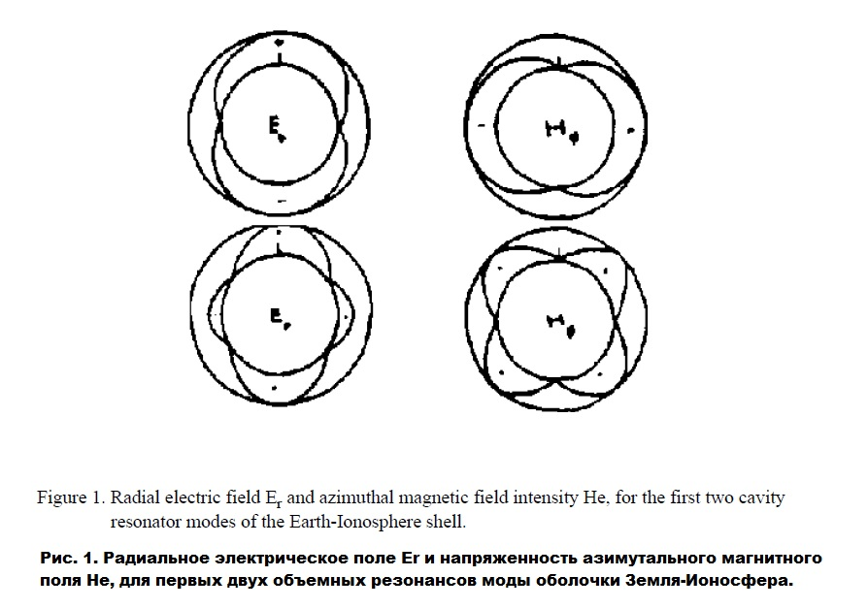
(a) Спектральный отклик
Резонансные частоты объема были предсказаны и наблюдаются. Можно было ожидать природные явления для возбуждения колебаний объема. Это действительно происходит. Объем установлен​, например, колебание от солнечных вспышек. Но, безусловно, доминирующее явление природы доминирует объемный резонанс - это грозовая активность, происходящая во всем мире. Спектр плотности мощности удар молнии очень широкий, содержащий широкую полосу частот. Электрический Земля-ионосферный объем ведет себя как многократно настроенная LC-сеть, управляемая импульсным генератором, и колебания возбуждаются на собственных резонансных частотах сети. Грозовая активность более или менее постоянно присутствующие на Земле, причем основными центрами активности являются Юго-Восточная Азия, Конго и бассейн Амазонки. Следовательно, экспериментальные измерения атмосферного ожидается, что спектр плотности мощности шума обнаружит пики на резонансных частотах резонатора, должна ли гипотеза Шумана быть верной. Рис. 2 - типичное измерение атмосферного спектральная плотность шума в зависимости от частоты. Первые несколько объемных резонансов, о которых говорилось выше, довольно очевидно. Вот как были определены измеренные значения. Об этих видах измерений сообщалось многими наблюдателями за последние 20 лет. Спектры часто искажены относительно центральной частоты и могут подвергаться изменениям примерно до 1 Гц в периоды порядка минуты или около того.
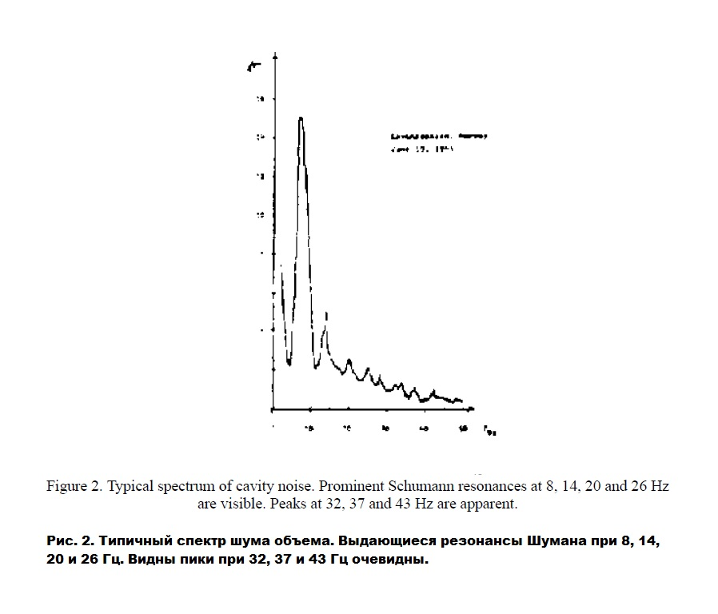
(b) объем Q
Важным практическим вопросом, связанным с объемом Земли-ионосферы, является ее способность хранить или содержат энергию, не рассеивая ее, нагревая Землю или границы ионосферы. В теории электрических и микроволновых цепей определяется величина Q резонансного объема как отношение между накопленной энергией и потерями энергии за цикл в объеме,
Q = ω₀ ⋅ (накопленная энергия / потеря мощности)
где - ω₀ резонансная угловая частота, предполагающая отсутствие потерь. Земно-ионосферный объем Q имеет измеренные и документированные экспериментальные данные помещают его в интервал от 3,8 до 7,8.
(с) Константа распространения затухания
Хотя приведенное выше значение Q является относительно низким для настроенного контура, оно указывает на то, что волновод потери при распространении на удивление малы. Для электромагнитного распространения на линии электропередачи или в волноводе, бегущая вперед волна ослабевает как
E(l⁰) – E₀e^{-αl}
где α постоянная затухания в неперах [nepers] на метр. Измеренное значение затухания константа для волн ELF, распространяющихся в объеме Земля-ионосфера, экспериментально определяется как порядка четверти dB на тысячу километров. В порядке для сравнения: одиночная цепь воздушные линии электропередачи 200 кВ, 60 Гц имеют затухание константы порядка 1,15 dB на тысячу километров. Экспериментально установленный потери при передаче и распределении на объеме Шумана на 23% меньше, чем на обычных линиях электропередач.
Вопрос практичности предлагаемой системы распределения не зависит от эффективности среда передачи. Скорее техническая проблема, с которой приходится сталкиваться, касается электромагнитного механизм сцепления будет использоваться. Мы считаем, что эта проблема была решена Тесла и экспериментальные результаты, которые он раскрыл, свидетельствуют о его заметном успехе, который можно использовать в качестве среды для глобального распределения электроэнергии. Требуется создание практических инженерных возможностей для эффективного запуска электрической мощности в объем и соединить энергию из объема. Совершенно удивительно, что публичные раскрытия Тесла и технические публикации соответствуют электрические свойства объема Шумана за 50 лет до того, как появилась даже теоретическая модель прогнозировать приблизительные значения. Вывод должен быть очевидным: Тесла мог получить эти цифры только успешно стимулированием объема. Тесла должен был решить проблему запуска энергии на Землю.
Ионосферный волновод и энергия связи из резонатора. Мы считаем, что технические аспекты его аппарата были достаточно раскрыты в его патентах, чтобы иметь возможность копировать его объемные эксперименты по стимуляции и передаче энергии. Это экспериментальное исследование должно быть проведено немедленно. Очевидно, что тот, кто выполняет разумную и тщательную программу исследований по этим линиям разработают технологию, способную распределять электрическую энергию в широких масштабах без необходимость фиксированной сети.
Очевидно, что мы выступаем за одну из самых дальновидных систем распределения энергии задумано. И все же мы утверждаем, что он технически исправен и может быть быстро открыт на доля капитальных вложений, необходимых для единственной альтернативной электроэнергии
распределительная система - высоковольтные воздушные линии электропередач. Тесла знал об этом и мог ясно видеть до логического завершения. Когда он вернулся в Нью-Йорке в 1900 году он писал:
"Люди могли бы поселиться везде, удобрять и орошать почву без особых усилий, и преобразовывать бесплодные пустыни в садах, и, таким образом, весь земной шар может быть преобразован и обустроен для человечества."
Эта программа неизбежно окажет еще большее влияние на весь цивилизованный мир. Электроэнергетика будет испытывать серьезные инновации. Глобальная экономика сегодня, который так доминирует в нефтяной отрасли, будет преобразован в одночасье, чтобы отразить важность те страны, которые счастливо наделены природными ресурсами, пригодными для поколения электроэнергия. Такие исследования не только произведут революцию в области энергетики, транспорта, сельского хозяйства и коммерция, но, по всей вероятности, может даже вызвать значительные изменения в нынешней структуре мировых руководящих органов. Мы имеем в виду последствия, инициированные глобальное распространение энергия. Международное общество, возможно, может оказаться на грани метаморфозы, сопоставимой в величие великой агитации, эволюции и достижений, которые так характеризовали европейский ренессанс и прогресс цивилизации, в которой он родился.
В течение прошлого столетия естествознание, казалось бы, во всех смыслах и целях достигло своего зрелость. Сегодня, с нашей точки зрения, этот период называется «золотой век классической физики». Тем не менее, почти сто лет назад, были сделаны замечательные открытия, которые породили глубокие модификации классической физики. Это была экспериментальная наука 1890-х годов, которая скоро родит то, что сегодня мы называем современной физикой. Это был ренессанс не меньше, чем переход, произошедший несколькими веками ранее в искусстве, литературе и натурфилософии. Было замечено, что, стоя на пороге 1890-х годов, только писатель-фантаст мог мечтать о революции в физической мысли, которая должна была произойти в течение следующих нескольких годов. И даже поэты и писатели того времени не могли понять, какое влияние оказывают новые наука скоро будет иметь дело с промышленностью, военной и политической жизнью всей планеты, которая мы наблюдали в течение двадцатого века.
Сегодня мы стоим на аналогичном пороге. Но сейчас это технология, которая переживает такой радикальный рост мы утверждаем, что общество "высоких технологий", которым мы наслаждаемся сегодня, может быть лишь обездоленной и примитивной тенью процветающей цивилизации, которая может вскоре возникнуть на пороге 21 века. Предлагаемая нами система распределения электроэнергии, безусловно, потребует тщательного и продуманного расследование. Нет простых инженерных ответов. Техника была названа "той профессией, которая использует ресурсы Земли для блага человечества". Мы предлагаем начальный шаг в том, что в конечном итоге станет инженерным спроектировать масштаб, которого цивилизация никогда не пыталась достичь раньше. Но никогда со времен дни Колумба, так много можно было получить за столь небольшие финансовые вложения. Никогда прежде в записанная история была в пределах досягаемости технического сообщества, чтобы так динамично влиять на развитие цивилизации.

Инженерный вызов
Существует необходимость в практическом волноводном зонде, способном возбуждать объем Земли-Ионосферы в 8 Гц, где длина волны составляет около 37,5 миллионов метров. Низкая эффективность излучения и физические размеры ограничения для таких зондов в ранее известных технологиях были преодолены с помощью наших изобретений, запатентованные в США и других странах (№4,751,515 и №4,622,558). С этим, может быть построен волноводный зонд разумного размера, который может возбуждать Земно-ионосферный объем. Он использует землю в качестве источника тока изображения [image] и имеет максимальный размер 0,001 длины волны в свободном пространстве (возможно с гораздо меньшими размерами), предназначенной для вертикального запуска поляризованная, всенаправленная энергия эффективно в резонатор на его первичной резонансной частоте, или достаточно близко к резонансной частоте, чтобы находиться в пределах ширины полосы резонансной частоты.
Поскольку потери при распространении на первичной резонансной частоте Шумана так низки, сигналы при этой частоте может передаваться в любую точку Земли без значительного ослабления. Важным элементом изобретения является то, что пути подавляют распространение, тем самым создавая медленные волны, и обеспечивают электромагнитно замкнутый путь, так что стоячая волна с запрещенной скоростью, или резонансная операция, может быть установлена ​​в ответ на поток электрического тока через путь. Одна половина электропроводного пути может быть исключена в вариантах осуществления конструкции посредством используя технику теории изображения [image]. Таким образом, поверхность проводящего изображения [image] электрически снабжает недостающая часть пути. Поверхность изображения может быть проводящим листом, экраном или проводами устроен так, чтобы действовать электрически как проводящий лист, или может быть заземлением, в соответствии с усовершенствование раскрыто в патентах известной электромагнитной теории.
СРАВНЕНИЕ ФИЗИЧЕСКИХ ПАРАМЕТРОВ
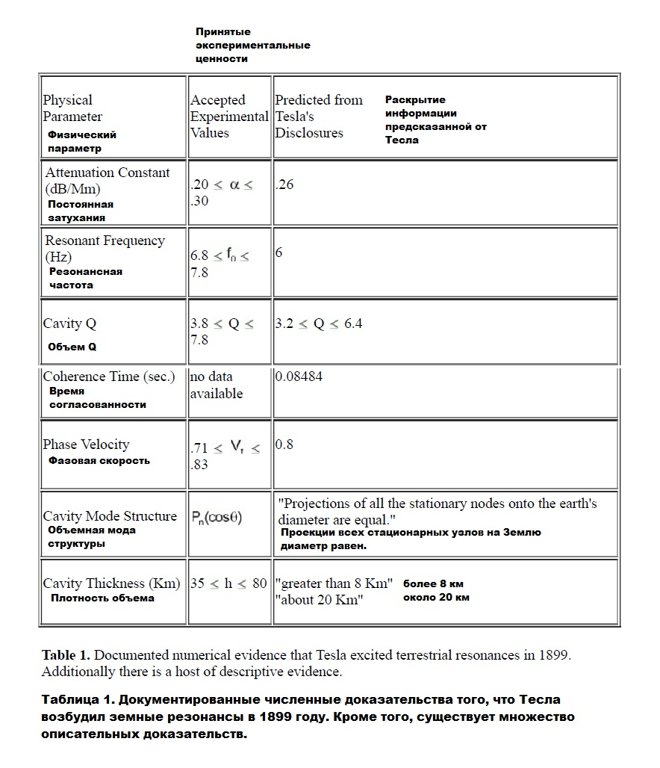

Wireless transmission of power - resonating planet Earth
Toby Grotz
Project Tesla
Box 277
LEADVILLE, Colorado 80461
United States of America
Многие исследователи размышляли о значении фразы «негерцевские волны», используемой д-ром Николой Тесла. Доктор Тесла впервые начал использовать этот термин в середине 1890-х годов, чтобы объяснить предложена система беспроводной передачи энергии. На самом деле, это было до разграничения метод, который использовал Генрих Герц, и система, которую разработал доктор Тесла, доктор Тесла был в состоянии получить одобрение известного физика, лорда Кельвина. (1) Однако по сей день существует путаница среди исследователей, экспериментаторов, популярных авторы и неспециалисты о значении негерцевских волн и методе доктора Тесла продвижение для беспроводной передачи энергии. В этой статье термины, относящиеся к беспроводной передача энергии будет объяснена и метод, который будет использоваться нынешними исследователями в воссоздание эксперимента в Колорадо-Спрингс.

Ранние теории электромагнитного распространения
В физике до Первой мировой войны ученые постулировали ряд теорий, чтобы объяснить распространение электромагнитная энергия через эфир. Было три популярных теории, представленных в литература конца 1800-х и начала 1900-х гг. Они были:
- передача через или вдоль Земли,
- распространение в результате земных резонансов,
- связь с ионосферой с использованием распространения через электрифицированные газы.
Мы будем относиться к нашему рассмотрению в настоящее время к двум последним теориям, так как они оба использовались д-ром Тесла в разное время объяснял свою систему беспроводной передачи энергии. Должен быть отметил, однако, что первую теорию поддержал Фриц Ловенштейн [Fritz Lowenstein], первый вице-президент Институт инженеров радио, человек, который имел завидный опыт оказания помощи доктору Тесла во время экспериментов в Колорадо-Спрингс 1899 года. Ловенштейн представил то, что стало известно, как теория "скользящей волны" [gliding wave] об электромагнитном излучении и распространении вовремя IRE 1915 года лекции.
Доктор Тесла читал лекции в Институте Франклина в Филадельфии в феврале 1903 года и Национальная ассоциация электрического света Сент-Луис в марте 1903 года. Теория, представленная в тех лекции, предложили, что Земля может рассматриваться как проводящая сфера и что она может поддерживать большой электрический заряд. Доктор Тесла предложил нарушить распределение заряда на поверхности Земли и запишите период результирующих колебаний, когда заряд вернется к состоянию равновесия. Проблема единственной заряженной сферы была проанализирована в то время Дж.Дж. Томпсон и А. Г. Вебстер в «Сферическом осцилляторе». Это было начало науки земных резонансов, кульминацией которых в 1950-х и 60-х годах стало использование радиотехники VLF и открытия В.О. Шуман и Дж. Р. Уэйт. Вторым методом распространения энергии, предложенным доктором Тесла, был метод распространения электрическая энергия через электрифицированные газы. Доктор Тесла экспериментировал с использованием высокой частоты ВЧ-токи для изучения свойств газов в широком диапазоне давлений. Было определено д-р Тесла, что воздух под частичным вакуумом может проводить высокочастотные электрические токи как ну или лучше, чем медные провода. Если передатчик может быть поднят до уровня, где давление воздуха было порядка 75-130 миллиметров в давлении, и было применено возбуждение мегавольт было теоретизировано, что;
"... воздух будет служить проводником для производимого тока, и последний будет передаваться через воздух, сопротивление может быть даже меньше, чем через обычный медный провод". (2)

Резонирующая планета Земля
Д-р Джеймс Т. Корум, во второй главе своей скоро издаваемой книги «Учебник Тесла», указывает на ряд заявлений, сделанных доктором Тесла, которые указывают, что он использовал резонаторные поля и режимы линии передачи:
1. Когда он говорит о настройке своего аппарата, пока не будет устранено излучение Герца, он, обращаясь к использованию вибраций ELF: "...эффект Герца постепенно уменьшался благодаря понижение частоты". (3)
2. "...полученная энергия не уменьшается с квадратом расстояния, как это должно быть, так как излучение Герца распространяется в полушарии." (3)
3. Он, по-видимому, обнаружил резонатор или моды стоячей волны: "...мною открытый закон, регулирующий движение электричества через земной шар ...проекция длин волн (измеренные вдоль поверхности) на земном диаметре или оси симметрии ...все равны." (3)
4. "Мы живем на проводящем шаре, окруженном тонким слоем изолирующего воздуха, над которым находится разреженная и проводящая атмосфера ...волны Герца представляют собой энергию, которая излучается и невозвратный. Текущая энергия, с другой стороны, сохраняется и может быть восстановлена, теоретически, по крайней мере, полностью." (4)
5. Как отмечает д-р Корум: "Последнее предложение, кажется, указывает на то, что Колорадо-Спрингс Тесла эксперименты можно правильно интерпретировать как характеристику волноводного зонда в объеме резонатора." (5) Именно это и привело доктора Тесла к сообщению об измерении, которое по сей день не понял и заставил многих ошибочно предположить, что он имел дело со скоростью быстрее света.

Спорные измерения: Это не означает, быстрее, чем скорость света
Математические модели и экспериментальные данные, используемые Шуманом и Уэйтом для описания ELF передача и распространение являются сложными за рамками данной статьи. Доктор Джеймс Ф. Корум, Кеннет Л. Корум и доктор А-Хамид Айдинежад, однако, в ряде документов, представленных на симпозиум Тесла 1984 года и Международный симпозиум Тесла 1986 года, экспериментальные значения, полученные доктором Тесла во время его экспериментов в Колорадо-Спрингс с моделями и уравнения, используемые Шуманом и Уэйтом. Результаты этого упражнения доказали, что Земля и окружающая атмосфера может быть использована в качестве объемного резонатора для беспроводной передачи электричества. Доктор Тесла сообщил, что 0,0484 секунды - это время, которое импульс, испускаемый из его лаборатории, занимал распространение на противоположной стороне планеты и вернуться. Из этого утверждения многие предположили, что его передачи превысили скорость света и многие эзотерические и ошибочные теории и публикации были созданы. Как указывают Корум и Айдинежад, в своей статье 1986 года "переходное распространение импульсов ELF в Земно-ионосферном объеме", это измерение представляет время когерентности резонаторной системы земного объема. Это также известно студентам радиолокации системы как определение дальнозависимого параметра. Прилагаемые диаграммы от статьи Корума и Айдинеджада наглядно иллюстрирует это. Теперь мы переходим к описанию методов, которые будут использоваться для построения, как доктор Тесла в 1899 году, объемного резонатор для беспроводной передачи электроэнергии.

ПРОЕКТ TESLA: беспроводная передача электрической энергии с использованием резонанса Шумана
Было доказано, что электрическая энергия может распространяться по всему миру между поверхностью Земли и ионосферы на экстремально низких частотах в том, что известно, как объем Шумана. Эксперименты на сегодняшний день показали, что электромагнитные волны крайне низкой частоты в диапазоне 8 Гц, основной резонансной частоты Шумана, распространяются с небольшое затухание вокруг планеты в резонансном объеме Шумана. Зная, что резонанс объема может быть возбужден, и эта энергия может быть доставлена в этот объем аналогично методам, используемым в микроволновые печи для домашнего использования, должна быть возможность резонировать и передавать энергию через объем Шумана в любую точку Земли. Это приведет к практической беспроводной передаче электричества.

Предпосылка
Хотя до 1954-1959 гг. экспериментальные измерения недавний анализ показывает, что частота, распространяющаяся в резонансном объеме вокруг Земли что именно Никола Тесла в 1899 году, впервые заметил существование стоячих волн в объеме Шумана. Экспериментальные измерения длины волны и частоты Тесла близко соответствовать теоретическим расчетам Шумана. Некоторые из этих наблюдений были сделаны в 1899 г. в то время как Тесла контролировал электромагнитные излучения из-за разрядов молнии в гроза, которая прошла над его лабораторией в Колорадо-Спрингс, а затем переехала более 200 миль на восток через равнины. В своих «Записках Колорадо-Спрингс» Тесла отметил, что эти стоячие волны "...могут быть получены с помощью осциллятора" и добавлены в круглых скобках "это огромная важность." (6) Важность его наблюдений из-за поддержки, которую они оказывают пример задачи лаборатории Колорадо-Спрингс. Цель экспериментов и лаборатории Тесла сконструировал, чтобы доказать, что беспроводная передача электроэнергии возможна. Резонанс Шумана аналогичен толканию маятника. Цель проекта Тесла состоит в том, чтобы создать импульсы или электрические помехи, которые будут распространяться во всех направлениях вокруг Земли в тонком мембрана из непроводящего воздуха между землей и ионосферой. Импульсы волн будет следовать за поверхностью Земли во всех направлениях, расширяясь наружу до максимума окружность Земли и сжимается внутрь до встречи в точке, противоположной точке передатчик. Эта точка называется антиподом. Бегущие волны будут отражаться от антипода для передатчика должен быть усилен и отправлен снова.
Во время своих измерений Тесла экспериментировал и исследовал методы для "...передача энергии и передача вразумительных сообщений в любую точку земного шара". Хотя Тесла не смог коммерчески продать систему для передачи энергии по всему миру, современный научная теория и математические расчеты подтверждают его мнение о том, что распространение по беспроводной сети электрической энергии возможна и является реальной альтернативой обширной и дорогостоящей сети линии электропередач, используемые сегодня для распределения электроэнергии.

Потребность в беспроводной системе передачи энергии
В последние годы была выражена большая обеспокоенность по поводу широкого использования энергии, ограниченного поставка ресурсов и загрязнение окружающей среды от использования существующих систем преобразования энергии. Электроэнергия составляет большую часть потребляемой энергии. Большая часть этой силы теряется при передаче от генераторов электростанции к потребителю. Сопротивление провода, используемые в распределительной электрической сети, вызывают потерю 26-30% вырабатываемой энергии. Эта потеря подразумевает, что наша нынешняя система распределения электроэнергии эффективна только на 70-74%. Система распределения энергии с небольшими потерями или без потерь позволит сохранить энергию. Это уменьшило бы загрязнение окружающей среды и расходы, связанные с необходимостью генерировать энергию для преодоления и компенсации потери в существующей сеточной системе. На основании всемирной выработки электроэнергии в 1971 году 908 миллионов киловатт, примерно 207 миллионов киловатт производится для покрытия убытков. Это результаты стоимостью 454 млрд. долларов США по 5 центов за киловатт. Власть теперь теряется при передаче стоит более 100 миллиардов долларов в год. Беспроводная передача энергии, если она полностью используется, может сэкономить более 90 миллиардов долларов в год. Любая технология, которая может уменьшить эти потери и соответствующие затраты имеют огромное значение. Предлагаемый проект продемонстрирует метод распределения энергии, рассчитанный на 90-94%. эффективный. Система электрического распределения, основанная на этом методе, устранит необходимость неэффективная, дорогостоящая и капиталоемкая сеть кабелей, опор и подстанций. Система будет снизить затраты на электроэнергию, потребляемую потребителем и избавить ландшафт от проводов, кабелей, и вышки передачи.
Есть районы мира, где существует потребность в электроэнергии, но нет способа доставляя мощность. Африка нуждается в электроэнергии для запуска насосов, чтобы использовать огромные ресурсы воды под пустыней Сахара. В сельских районах, например, в Китае, требуется электроэнергия, необходимая чтобы привести их в 20-м веке и равные с западными народами. Как впервые предложила Бакминстер Фуллер, беспроводная передача энергии позволила бы во всем мире распределение мощности непикового спроса. Эта концепция основана на том факте, что некоторые нации, особенно Соединенные Штаты, имеют возможность производить гораздо больше энергии, чем необходимо. Эта ситуация усугубляется ночью. Наибольшее количество потребляемой мощности, пиковая потребность, приходится на день. Дополнительная мощность, доступная ночью, может быть продана той стороне планеты, где она это дневное время. Учитывая огромную мощность электростанций в США, эта система обеспечит товарный продукт, который может помочь нашему платежному балансу. В 1971 году девять промышленно развитых стран (с 25% населения мира) использовали 690 миллионов киловатт, 76% всей вырабатываемой электроэнергии. Остальной мир использовал только 218 миллионов киловатт. Для сравнения: в Китае было произведено всего 17 миллионов киловатт, а в Индии - всего 15 миллионов киловатты (менее двух процентов каждый). Если было сделано консервативное предположение, что три мира, который использует только одну четверть текущей выработки электроэнергии, были в конечном итоге потреблять столько же, сколько в первом квартале, тогда дополнительные 908 миллионов киловатт будут необходимо. Спрос на электроэнергию будет продолжать расти с индустриализацией мира. Система беспроводной передачи энергии сделает электроэнергию доступной для людей и страны, которые сейчас не имеют доступа к мощности, развитые страны принимают как должное.

Проект Тесла: цели
Цели проекта Тесла делятся на три области исследования:
1. Демонстрация того, что объем Шумана можно резонировать с открытым воздухом, вертикальной дипольной антенной;
2. Измерение вносимых потерь мощности;
3. Измерение потерь мощности при поиске; локально и на расстоянии.

Полноразмерный, диаметром 51 фут, воздушный сердечник, радиочастотная резонирующая катушка и 120-футовая башня были построены и работают на высоте около 11000 футов (3350 метров) для эксперимента. Эта система сосредоточена вокруг очень мощной резонирующей катушки Тесла. Это было первоначально построенный в 1973-1974 годах и использовавшийся до 1982 года ВВС США в Wendover, AFB в Wendover, штат Юта. ВВС США использовали катушку для моделирования естественного освещения для испытаний закалки истребителей. Система имеет мощность 150 киловатт. Катушка, которая является самой большой часть системы, уже построена, протестирована и работает. Местоположение на большой высоте изначально выгодно для снижения атмосферных потерь, которые работают против эффективного соединения с объемом Шуман. Высокая частота, высокое напряжение на выходе катушка будет выпрямлена на полуволнах с использованием уникальной одноэлектродной рентгеновской трубки. Рентген трубка будет использоваться для электростатической зарядки вертикальной мачты высотой 120 футов (37 м), которая будет функция для обеспечения вертикального текущего момента. Мачта увенчана металлическим шаром 30 дюймов (75 см) в диаметре. Циркуляционный ток 1000 ампер в системе создаст ионизацию и корона, вызывающая большую виртуальную электрическую емкость в среде, окружающей сферу. Разрядка антенны 7-8 раз в секунду через фиксированный или вращающийся разрядник создаст электрические возмущения, которые будут резонансно возбуждать объем Шумана и распространяться вокруг всей Земли.
Фронт распространяющейся волны будет отражаться от антипода и отражаться от места расположения передатчика. Отраженная волна будет усилена и снова излучена, когда она вернется к передатчику. В результате колебания будут установлены и поддерживаться в объеме Шумана. Потеря мощности в объеме было оценено около 6% за поездку туда и обратно. Если поставить такое же количество энергии в объем на каждом цикле колебаний передатчика, будет чистый прирост энергии, который приведет к чистому напряжению или увеличению амплитуды. Это приведет к накоплению реактивной энергии в объеме. Пока энергия доставляется в объем, процесс будет продолжаться, пока энергия не будет удаляется нагревом, разрядами молнии или, как это предлагается в этом проекте, загрузка настраивается цепи в удаленных местах для распределения энергии.
Поле резонирующего объема будет обнаруживаться станциями как в Соединенных Штатах, так и за рубежом. Они будут укомплектованы инженерами и учеными, которые согласились участвовать в эксперименте. Измерение вводимых и извлекаемых потерь мощности будет производиться на месте передатчика и в удаленные места приема. Оборудование, созданное специально для измерения низких частот электромагнитные волны, будут использоваться для измерения эффективности использования Шумана объема как средство распределения электроэнергии. Оборудование обнаружения, используемое проектом персонал будет состоять из приемной катушки и промышленного стандарта с низким уровнем шума и высоким коэффициентом усиления усилители и активные полосовые фильтры. В дополнение к обнаружению проекта будет запись эксперимента, записанного сетью станции мониторинга, которые были специально созданы для мониторинга электромагнитной активности в объеме Шумана. Это усилие возглавляет д-р Д.Д. Сентман, который работает в Институте Геофизика и физика планет в Калифорнийском университете в Лос-Анджелесе. Доктор Сентман Проект финансируется Лос-Аламосской национальной лабораторией, Ливерморской лабораторией Лоуренса и Национальное управление по аэронавтике и исследованию космического пространства. Доктор Сентман согласился участвовать в проверка цели этого предложения.

Процедура оценки
Проект будет оцениваться путем анализа данных, предоставленных локальными и дистанционными измерениями станций. Выход передатчика будет генерировать синусоидальный сигнал 7-8 Гц в результате разрядов от антенны. Записи, сделанные удаленными станциями, будут синхронизированы по времени, чтобы полученные данные являются результатом работы передатчика. Затраты на включение и извлечение энергии будут проанализированы после измерений, проведенных во время передачи записываются. Затухание, напряженность поля и объем Q будут рассчитываться с использованием уравнения представлены в работах доктора Корума. Если записанные результаты указывают мощность может быть эффективно связаны или передаются в объем Шумана, вторая фаза исследований с участием мощности прием будет начат.

Регулирующие агентства
Регламент радиосвязи Международного союза электросвязи (ITU), Статья 2, Раздел 11, Женева; 1959, список всемирных частотных распределений от 10 килогерц до 275 гигагерц. Частоты ниже 10 килогерц и выше 275 гигагерц не выделяются. В Соединенных Штатах Федеральная комиссия связи выделила частоты в соответствии с ITU нормативно-правовые акты. По сути, в мире нет ни одного государственного учреждения, которое бы имело частота работы проекта Тесла.

Экологические соображения
Экстремально низкие частоты (ELF), присутствующие в окружающей среде, имеют несколько причин. Время переменные магнитные поля, возникающие в результате солнечного и лунного влияния на ионосферные токи порядка
30 наноТесла. Самые большие изменяющиеся во времени поля - это те, которые генерируются солнечными активность и грозы. Эти магнитные поля достигают максимум 0,5 микроТесла (uT) магнитные поля, возникающие в результате разрядов молнии в пике резонатора Шумана при 7, 14, 20 и 26 Гц. Плотности магнитного потока, связанные с этими резонансными частотами, варьируются от 0,25 до 3,6 пикоТесла на корень герц. Воздействие искусственных источников ELF может быть в 1 миллиард (1000 миллионов) раз сильнее, чем воздействие это естественных полей. Бытовая техника, работающая на частоте 60 Гц, может производить поля как до 2,5 мТл. Поле при линии электропередачи 765 кВ, 60 Гц, несущей 1 ампер на фазу, составляет 15 микроТесла. ELF антенные системы, которые используются для подводной связи, дают поля по 20 мкТл видео дисплейные терминалы производят поля 2 uT, в 1000000 раз, превышающие силу резонанса Шумана частоты. Проект Тесла будет использовать генератор мощностью 150 кВт для возбуждения объема Шумана. Расчеты д-ра Корум предсказывают, что напряженность поля из-за этого возбуждения при 7,8 Гц будет порядка 46 пикоТесла.

References
1. "Tesla said". Compiled by John T. Ratzlaff. Tesla Book Company. Greenville, Texas. 1984.
2. "Dr. Nikola Tesla: selected patent wrappers". Compiled by John T. Ratzlaff. Tesla Book Company, 1980, Vol. 1, p. 128.
3. Tesla, Nikola. "The disturbing influence of solar radiation on the wireless transmission of energy". Electrical Review. July 6, 1912. p. 34-5.
4. Tesla, Nikola. "The effect of static on wireless transmission". Electrical Experimenter. January 1919, p. 627, 658.
5. Corum, James T., Kenneth L. Corum. "Tesla Primer and Handbook". unpublished.
6. Tesla, Nikola. "Colorado Springs notes, 1899 - 1900". Nikola Tesla Museum. Belgrad. 1978. p. 62.

